 | STAATSCOURANT | Nr. 53250
 | STAATSCOURANT | 18 september
 | STAATSCOURANT | 2017
 | Officiële uitgave van het Koninkrijk der Nederlanden sinds 1814.

Aanwijzing oefengebied (tijdelijk laagvlieggebied) ten behoeve van de oefening WIS, tevens vrijstelling minimum VFR-vlieghoogte, Ministerie van Defensie
14 september 2017
Nr. MLA/142/2017
De Minister van Defensie,
Handelende in overeenstemming met de Staatssecretaris van Infrastructuur en Milieu;
Gelezen het verzoek van de commandant van het Defensie Helikopter Commando van 13 juni 2017;
Gelet op de artikelen 2, tweede lid, en 19, derde lid, van het Besluit luchtverkeer 2014;
Besluit:

Artikel 1
1. Ten behoeve van de gezamenlijke Weapon Instructor Standardization (WIS) oefening van het Defensie Helikopter Commando, het Korps commandotroepen en de Afdeling Jachtvliegtuig Operaties wordt als oefengebied (tijdelijk laagvlieggebied) aangewezen het gebied begrensd door de volgende coördinaten:
Betuwe:
van 51°41'14.00"N 004°53'03.00"E naar 51°57'10.00"N 005°01'17.00"E, naar 52°01'17.00"N 005°32'17.00"E, naar 51°48'08.00"N 005°38'54.00"E en terug naar 51°41'14.00"N 004°53'03.00"E (zie figuur).
2. Het oefengebied (tijdelijk laagvlieggebied), bedoeld in het eerste lid, is van kracht op de volgende dagen en tijdstippen:
Week 38
dinsdag 19 september 2017 van 9:00 uur tot 12:00 en van 13:00 tot 16:00 uur lokale tijd;
donderdag 21 september 2017 van 9:00 uur tot 12:00 en van 13:00 tot 16:00 uur lokale tijd;
vrijdag 22 september 2017 van 9:00 uur tot 12:00 en van 13:00 tot 16:00 uur lokale tijd.
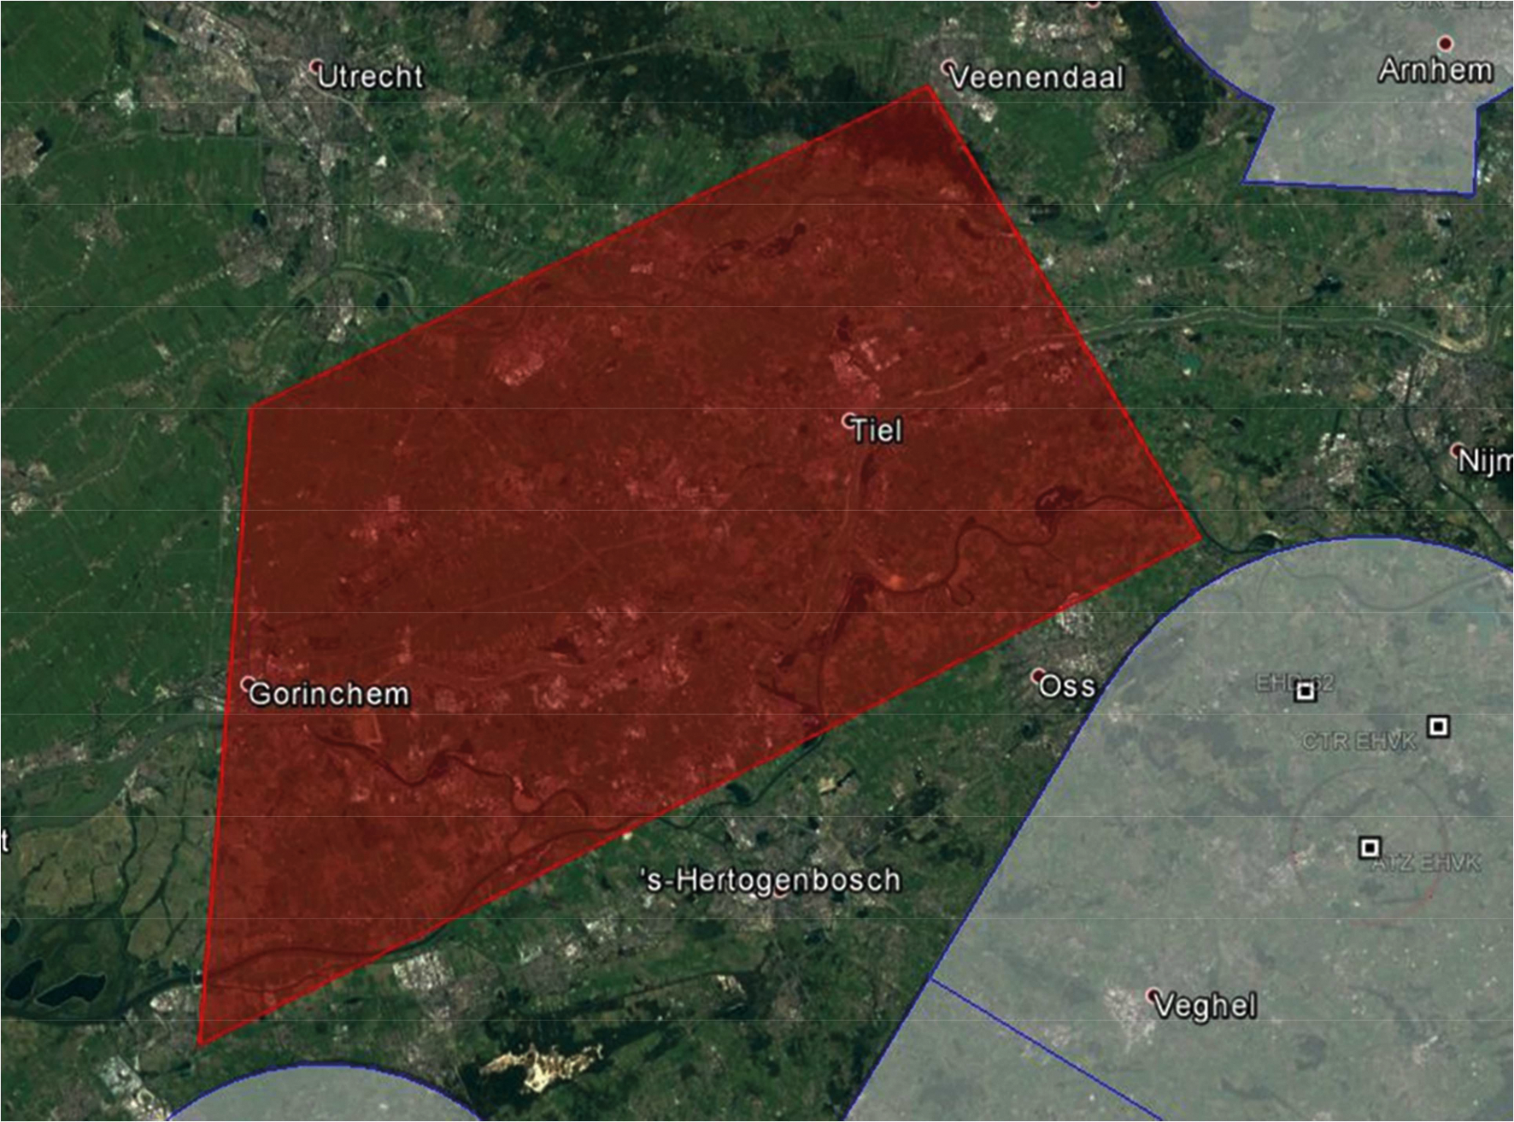
Figuur: Oefengebied Betuwe

Artikel 2
1. Binnen het oefengebied (tijdelijk laagvlieggebied) bedraagt de toegestane minimum VFR-vlieghoogte 100 voet AMSL of incidenteel zoveel lager als in verband met de opdracht noodzakelijk is.
2. Binnen het oefengebied (tijdelijk laagvlieggebied) gelden voorts de volgende regels:
a. laagvliegen is alleen toegestaan voor de luchtvaartuigen die deelnemen aan de oefening;
b. met betrekking tot het vliegzicht en de wolkenbasis gelden de eisen voor VFR-vluchten;
c. aaneengesloten bebouwing, ziekenhuizen, sanatoria en dergelijke worden vermeden;
d. de vrijstelling van de minimum VFR-vlieghoogte geldt alleen voor die delen van de vlucht die voor het doel van de vlucht noodzakelijk zijn.

Artikel 3
Deze beschikking treedt in werking met ingang van 19 september 2017 en vervalt met ingang van 23 september 2017.
Deze beschikking zal met de toelichting in de Staatscourant worden geplaatst en zal tevens bekend worden gemaakt door middel van een NOTAM.
De Minister van Defensie,
voor deze:
De Directeur Militaire Luchtvaart Autoriteit,
J.P. Apon,
Kolonel
Tegen deze beschikking kunnen belanghebbenden op grond van de Algemene wet bestuursrecht (Awb), binnen 6 weken na de dag waarop deze beschikking is bekendgemaakt een bezwaarschrift indienen. Het bezwaarschrift dient te worden gericht aan de Minister van Defensie, Dienstencentrum Juridische Dienstverlening, ter attentie van de Commissie advisering bezwaarschriften Defensie, Postbus 90004, 3509 AA Utrecht. Het bezwaarschrift dient te zijn ondertekend en moet ten minste bevatten: de naam en het adres van de indiener; de dagtekening; een omschrijving van de beschikking waartegen het bezwaar is gericht; de gronden van het bezwaar. Indien onverwijlde spoed dat vereist, is het mogelijk een voorlopige voorziening te vragen bij de president van de rechtbank die bevoegd is. In dat geval is griffierecht verschuldigd. Voorwaarde is dat een bezwaarschrift is ingediend.

TOELICHTING
In zijn algemeenheid kan worden gesteld dat militaire helikopters boven gebieden met aaneengesloten bebouwing, industrie- en havengebieden daaronder begrepen, dan wel boven mensenverzamelingen een hoogte van ten minste 210 meter (700 voet) boven de hoogste hindernis gelegen binnen een afstand van 600 meter van het luchtvaartuig dienen aan te houden en elders ten minste 50 meter (150 voet) boven grond of water.
Tijdens de gezamenlijke Weapon Instructor Standardization (WIS) oefening van het Defensie Helikopter Commando (DHC), het Korps commandotroepen en de Afdeling Jachtvliegtuig Operaties worden vliegers van het DHC en eenheden van het Korps commandotroepen voorbereid op een geïntegreerde inzet. Teneinde deze oefening mogelijk te maken is voor de aan de oefening deelnemende gezagvoerders van het DHC binnen het aangewezen oefengebied (tijdelijk laagvlieggebied) vrijstelling verleend van de vigerende minimum VFR-vlieghoogte. Gelijk de vrijstelling, vervat in artikel 7 van de Regeling minimum VFR-vlieghoogten en VFR-vluchten buiten de daglichtperiode voor militaire vliegtuigen en helikopters, mag zo laag worden gevlogen als voor het doel van de vlucht noodzakelijk is. Dit betekent dat niet continu laag wordt gevlogen.
Tot slot zij opgemerkt dat binnen het tijdelijke laagvlieggebied, genoemd in artikel 1, overeenkomstig de artikelen 10a, eerste lid, aanhef en onder b, juncto 15aa, eerste lid, aanhef en onder b, van de Regeling op afstand bestuurde luchtvaartuigen voor op afstand bestuurde luchtvaartuigen geldt dat de vlucht wordt uitgevoerd tot een hoogte van maximaal 40 meter (131 voet) boven de grond of het water. Voor vluchten met modelvliegtuigen binnen het voornoemde gebied geldt overeenkomstig artikel 2, aanhef en onder h, onder 2, van de Regeling modelvliegen dat vluchten zijn toegestaan tot een hoogte van maximaal 120 meter boven de grond of het water in luchtruim met klasse G, mits iemand met de bestuurder van het modelluchtvaartuig meekijkt om deze te kunnen waarschuwen voor luchtvaartuigen.

